ASSUNTO:. REITERO A INDICAÇÃO 964/2018 QUE SOLICITAVA A REALIZAÇÃO DE LIMPEZA NO PRÉDIO DO ANTIGO CENTRO DE SAÚDE LOCALIZADO NA AVENIDA SANTO ANTÔNIO.

DESPACHO:.

SALA DAS SESSÕES ____/____/_____

PRESIDENTE DA MESA

REQUERIMENTO Nº , DE 2018

SENHOR PRESIDENTE,
SENHORES VEREADORES,

Considerando que, o problema ainda não foi solucionado e que os moradores cobraram este gabinete quanto a sua resolução.

REQUEIRO a mesa, após ouvir o douto plenário que oficie o Exmo. Sr. Prefeito Carlos Nelson Bueno juntamente a secretaria competente reiterando a indicação 964/2018 que solicitava a realização de limpeza no prédio do antigo Centro de Saúde localizado na Avenida Santo Antônio.
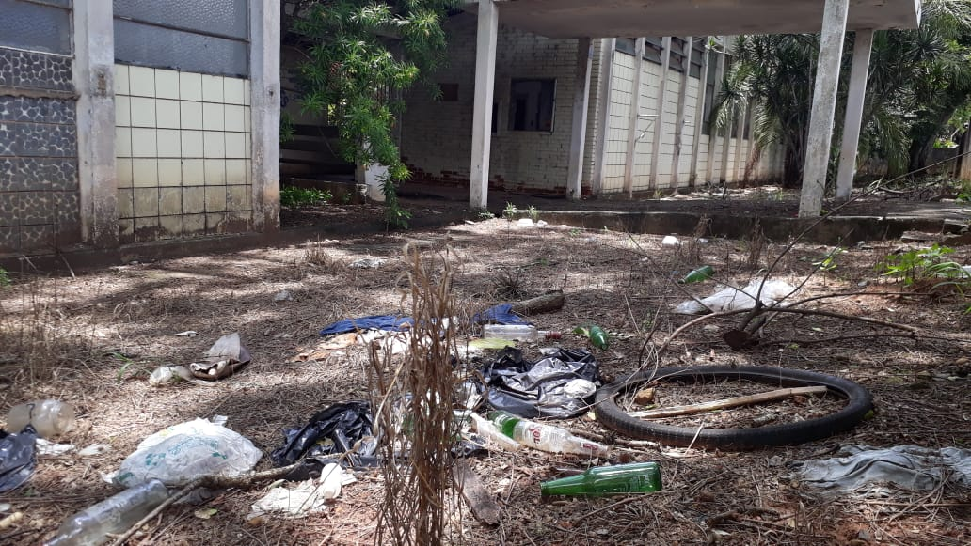

SALA DAS SESSÕES “VEREADOR SANTO RÓTOLLI”, aos 30 de novembro de 2018.

VEREADOR LUIS ROBERTO TAVARES

